**MOČERAD**

**OPIS**

Močerada uvrščamo med repate **DVOŽIVKE**. Spada med vretenčarje z nestalno telesno temperaturo. Del svojega življenja preživi v vodi, del pa na kopnem. Ličinke ali paglavci dihajo s škrgami, odrasli pa s pljuči in kožo.

**ZGRADBA TELESA**

Močerad zraste od 20 do 30cm. Samice so malo večje od samcev. Ima majhno glavo, velike oči in dva para enako dolgih nog v enaki barvi kot trup. Na sprednjih nogah ima po štiri prste na zadnjih pa pet. Ima dolgo vitko telo in dolg okrogel rep. Pri hoji zvija telo, tako da so koraki čim daljši. Telo je črne barve z živo rumenimi lisami in pokrito s tenko sluzasto kožo. Voh je njegovo najpomembnejše čutilo za iskanje hrane in vrstnikov. Kisik sprejema na različne načine. Močerad je hladnokrvna žival z nestalno telesno temperaturo.

# OKOSTJE

Okostje sestavlja lobanja, hrbtenica in okončine. Ima eno samo vratno vretence.

**PREHRANJEVANJE**

Močerad je mesojeda žival. Prehranjuje se z golimi polži, deževniki, žuželkami. Lovi s pomočjo voha in vida. Plen zagrabi z majhnimi zobmi, ki so v ustih. Ker niso aktivni, ne potrebujejo veliko energije in se zato ne hranijo pogosto. Kadar je hrane na pretek, si ustvarijo maščobne zaloge za suha ali hladna obdobja. Tudi ličinke so mesojede.

**RAZMNOŽEVANJE**

Pari se spomladi ali poleti na kopnem. Oploditev je notranja. Samec med paritvijo vloži semenčica samici. Oplojena jajčeca se v samici razvijejo. Pozno jeseni ali zgodaj spomladi samica odloži v vodo od 20 do 70 že dobro razvitih ličink. Ličinke imajo škrge in živijo v vodi dva do tri mesece, nato se razvijejo v kopenske živali. Na glavi ima zunanje škrge, rep pa je obrobljen s plavalno kožico. Ko odrastejo, izgubijo škrge in začnejo dihati s pljuči in skozi kožo.

**ŽIVLJENSKI PROSTOR**

Živi v vlažnih listnatih in mešanih gozdovih, v bližini izvirov, potokov in gričevnatih predelih. Zelo rad ima vlago, ki jo potrebuje za preživetje. Pred izsušitvijo se zavaruje z gosto, lepljivo tekočino. Skriva se pod mahom, drevesnimi koreninami, štori, listjem in kamenjem. Aktiven je ponoči, v mraku in podnevi ob dežju. Zimo preživi zakopan od oktobra do aprila.

**OBRAMBA**

Pred plenilci se brani z izločanjem strupenih snovi iz kože. Je tudi varovalno obarvan.

**RAZŠIRJENOST**

Evropa, Z Azija, SZ Afrika

**SORODNIKI**

Bližnji sorodnik močerada je pupek in človeška ribica, daljni sorodnik pa je žaba.

**VRSTE**

Poznanih je približno 470 vrst. Nekatere vrste: planinski, marmorni, japonski orjaški, kitajski gorski, brezpljučni itd.

**ZANIMIVOST**

Močerad, žuželko, ki ima neprijeten okus, hitro izpljune.

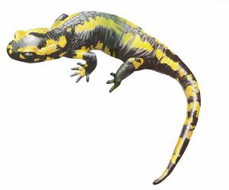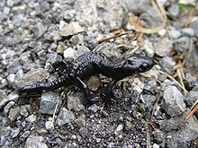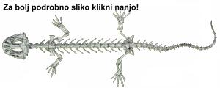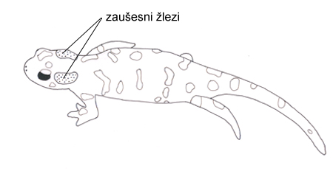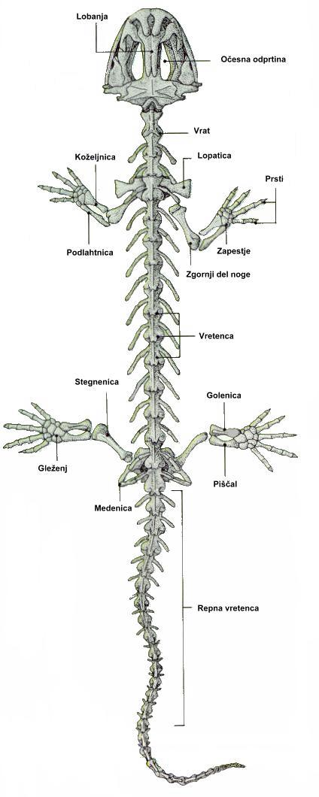

# RAZVOJNI KROG REPATIH DVOŽIVK

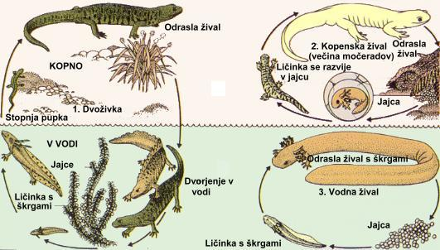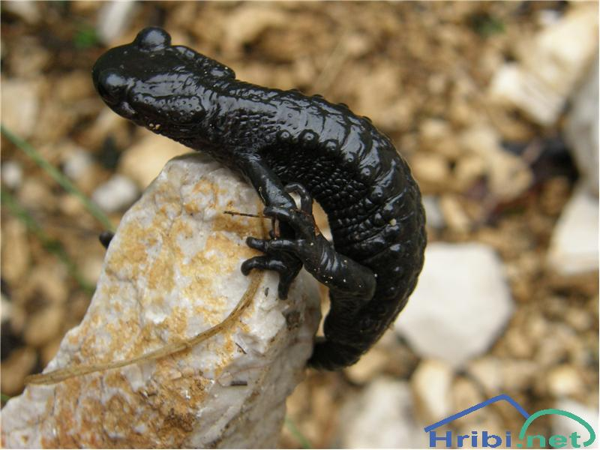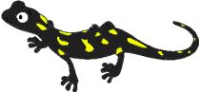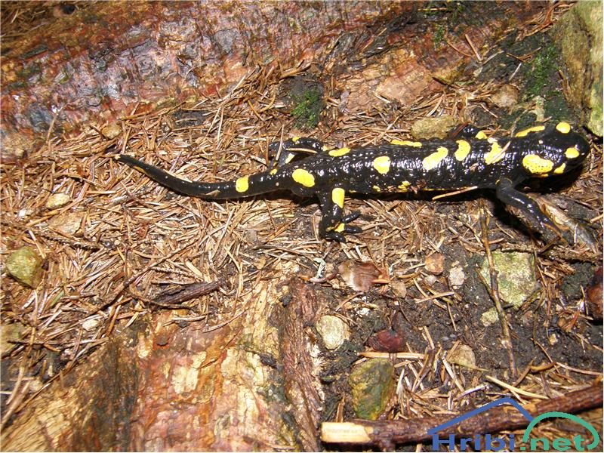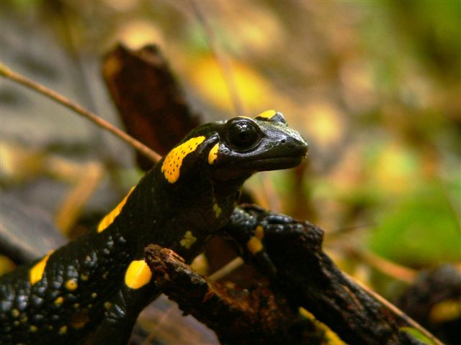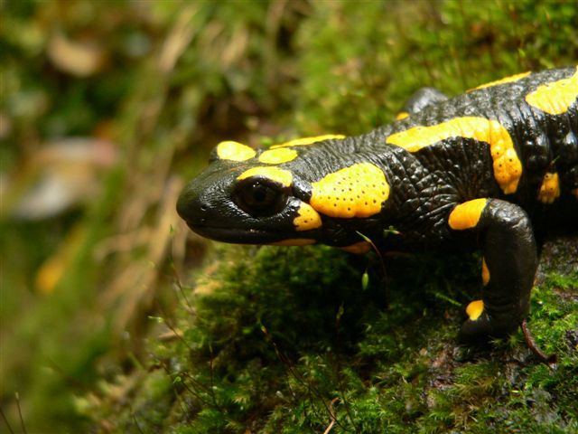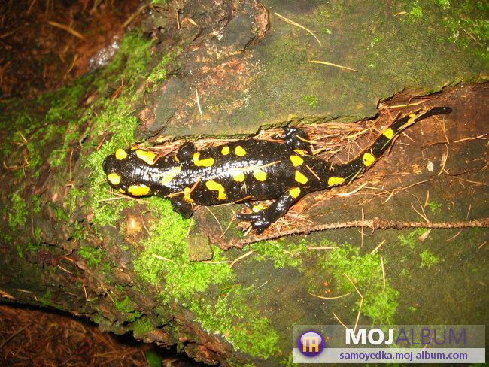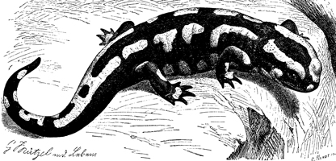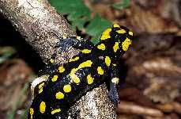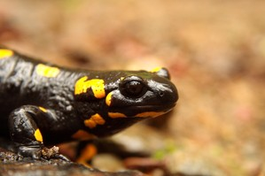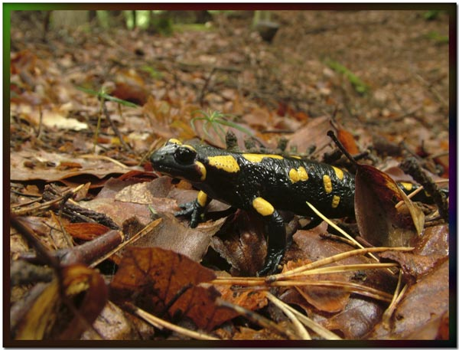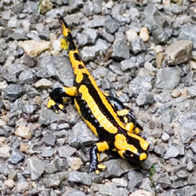

**VIRI in LITERATURA**

Revija MOJ PLANET, mesečnik št.10, junij 2006, založba Mladinska knjiga, str.4

SLIKOVNA ENCIKLOPEDIJA ŽIVALI, Tehniška založba Slovenije 1994,str.285

<http://sl.wikipedia.org/wiki/Navadni_močerad>

<http://ro.zrsss.si/projekti/bio/zivsvet/mocerad.html>

http://www.gea-on.net/clanek